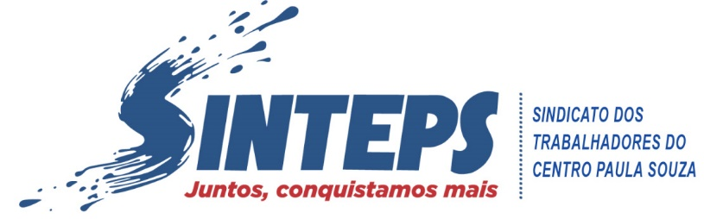

Ofício 062/2017 – SINTEPS
São Paulo, 01 de novembro de 2017.

Senhora Diretora Superintendente

Tendo em vista o ofício circular 037/2017- GSE/Geped – Gepes, que trata da alteração do calendário do exercício de 2017, O SINTEPS questiona:

- Se até o dia 13 de dezembro são realizadas as inscrições para o Vestibulinho e até o dia 15 de dezembro o CEETEPS corta as habilitações com baixa demanda, segundo ofício 005/2017 – Cetec - Asca, por que a atribuição de aulas será apenas em fevereiro de 2018?

- Se o calendário escolar vai até vésperas do Natal, por que não atribuir as aulas como sempre foi feito, no final do ano?

- O CEETEPS espera uma demanda mínima no processo do Vestibulinho 2018 porque atrasou absurdamente o processo?

- O CEETEPS, prevê a demissão de inúmeros docentes em fevereiro de 2018, tendo em vista QUE JÁ está implantando a Reforma do Ensino Médio (a ser implantada nacionalmente em 2019) em algumas habilitações profissionais, além da implantação dos “cursos pilotos”, sendo que ambas medidas significam uma redução drástica no número de aulas?

- Qual o objetivo da autarquia com a mudança do calendário de atribuição de aulas?

Diante do quadro lamentável de destruição do ensino médio e técnico no CEETEPS; da falta de profissionalismo na realização do Vestibulinho; dos privilégios garantidos a poucos pela terceira edição da portaria CETEC 1263/2017; da imposição dos cursos pilotos sem um diálogo EFETIVO com a comunidade escolar e das reformas estruturantes nos currículos dos cursos técnicos, a Diretoria Executiva do SINTEPS reivindica:
- A manutenção da atribuição de aulas em dezembro de 2017, conforme previsto no atual calendário escolar discutido e aprovado pela comunidade;
- A manutenção de todos os cursos oferecidos no processo do Vestibulinho 2018, sem qualquer critério de corte, respeitando a missão da escola pública que é oferecer vagas públicas à população do nosso estado.
- A garantia do emprego dos trabalhadores concursados do CEETEPS.

Aguardando urgente retorno, atendimento às reivindicações e agendamento de reunião com a Diretoria Executiva do SINTEPS,

Atenciosamente.
Silvia Elena de Lima
Presidente do SINTEPS

Ilma. Sra.
Laura Margarida Josefina Laganá
DD. Diretora Superintendente do CEETEPS

